“全国同力平台”详细使用说明

全国同等学力人员申请硕士学位管理工作信息平台（以下简称“申请平台”）提供用户注册、拟接受同等学力硕士单位及学科名单查询、个人信息填报、提交学位申请、全国统考报名（含网上支付）、成绩查询、提交论文答辩申请、订制短信、账户管理等服务。
1、登录http://www.chinadegrees.cn/tdxlsqxt/login.shtml?action=forwardIndex
2、进入页面
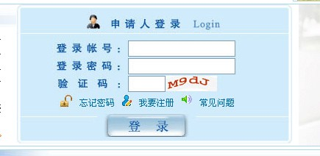
3、进入页面点击新用户注册通道
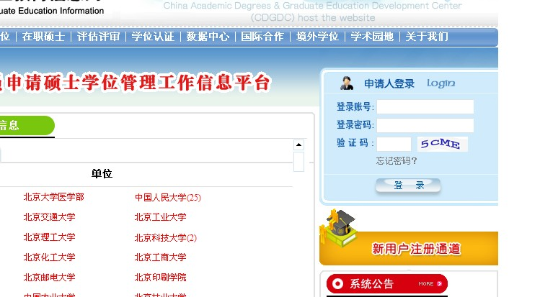
4、按要求填写以下信息
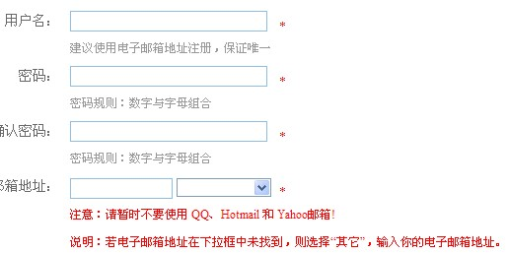
5、注册成功
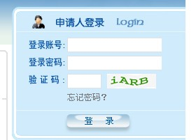
输入帐号、密码、验证码
6、进入系统
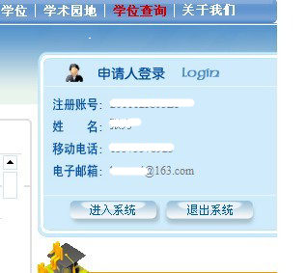

7、查看申请流程并上传电子照片、填写基本信息、提交学位申请。
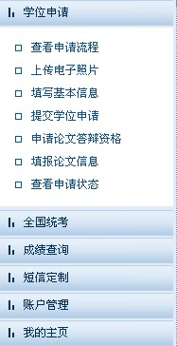

8、电子照片严格按要求制作并上传
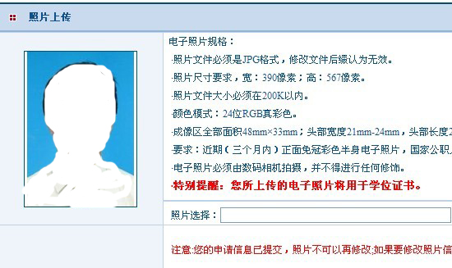

9、填写基本信息
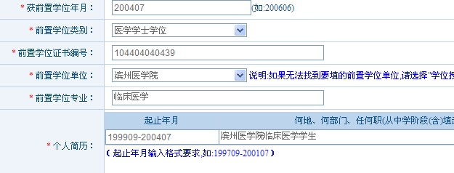
10、填写学位申请
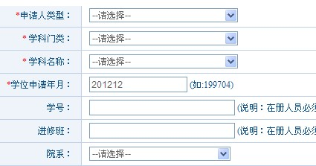
学号、进修班、院系暂不填写
11、提交申请

